GIBANJE OD 6. DO 9. RAZREDA ( 11.5.2020 – 15.5.2020)

Ta teden se pridružimo športnemu dnevu.
Ta športni dan bo potekal malo drugače, kot običajno. Namenjen bo pohodu, ki se bo prepletal z orientacijo. Sami boste lahko izbrali dolžino in kraj pohoda.
SLIŠI SE ENOSTAVNO !

Ni čisto tako. Vaš cilj bo, da osvojite 15 TOČK.
KAKO? Tako, da obiščete lokacije, ki vam v seštevku prinesejo vsaj 15 točk.
Lahko jih zberete z daljšim pohodom, ali z krajšimi pohodi. V nadaljevanju boste našli, koliko šteje lokacija na katero se boste odpravili. Vaša naloga je, da na posamezni lokaciji naredite selfi tako, da se vidi ozadje in je čim bolj podobno slikam, ki jih imate v navodilih. Nato slike ali več slik prilepi v word-ov dokument in ga pošlji na enega od naslednjih naslovov:
ivartnik.bojan@os-mezica.si
fajmut.natasa@os-mezica.si
ocepek.damir@os-mezica.si
3
Lokacije, ki štejejo 1 TOČKO.
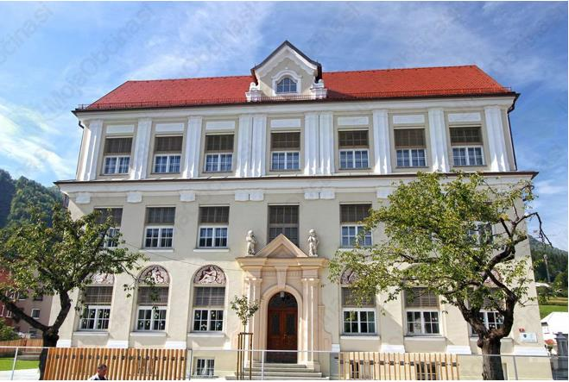
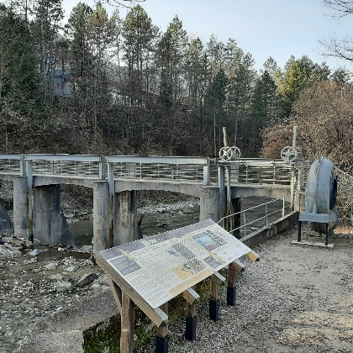
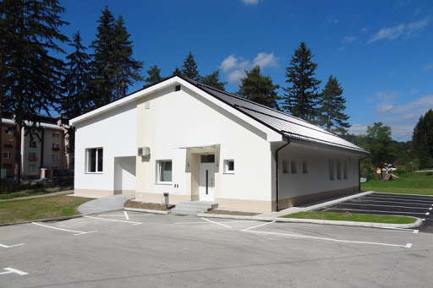
2
1

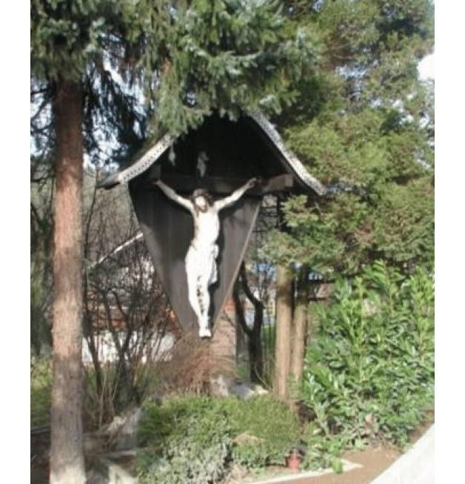
4
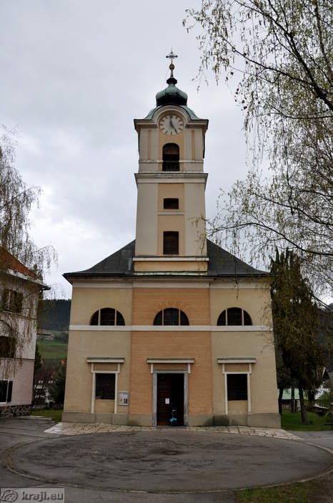
5 Kajžarjev križ
Lokacije, ki štejejo 2 TOČKI.
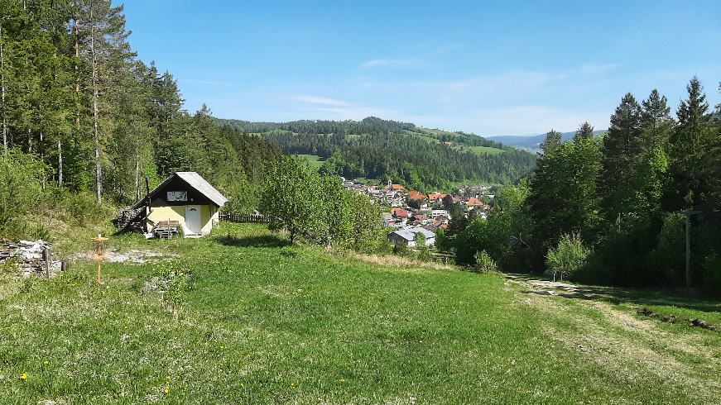
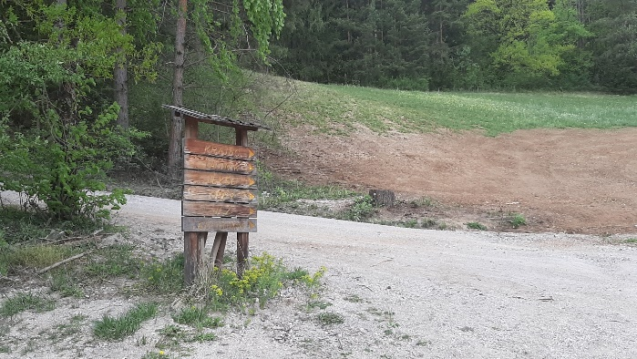
7
6

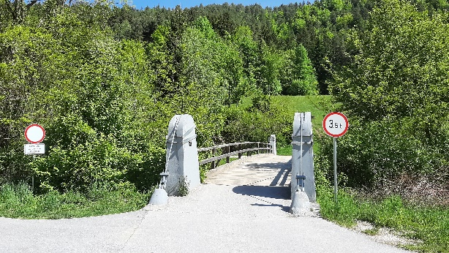8

Lokacije za 3 TOČKE.

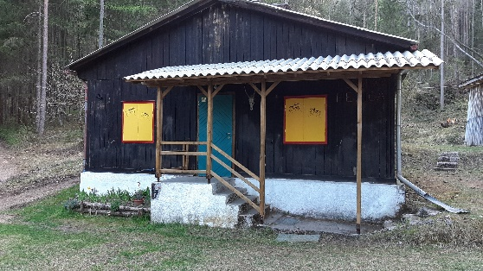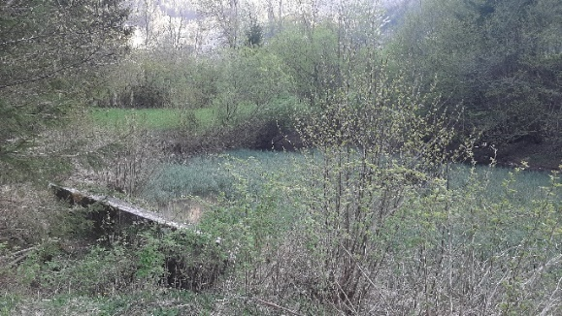
10 Ribnik
9
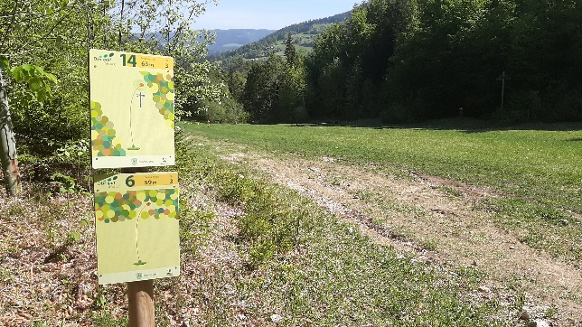11
Lokacije za 5 TOČK.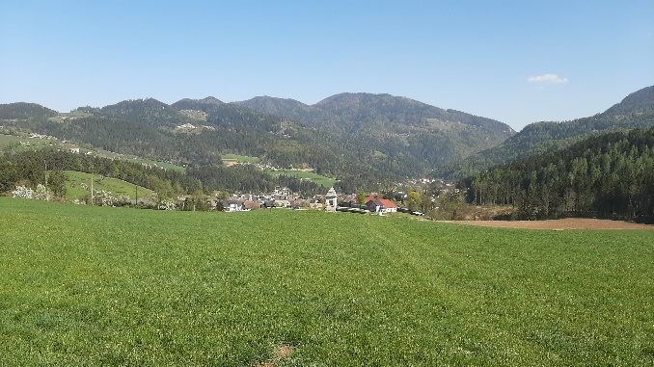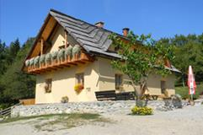 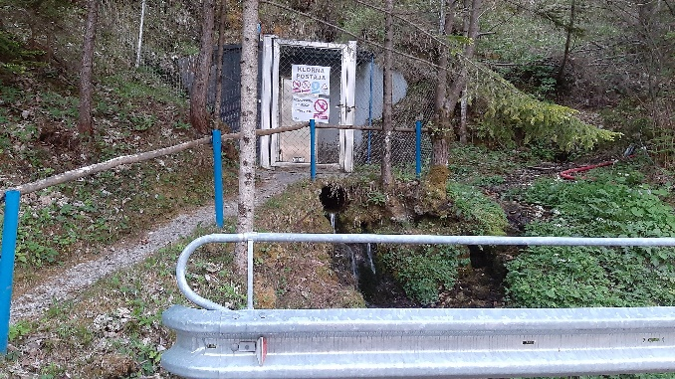
13
12
Izvir Šumca 14

Lokacije za 10 TOČK.
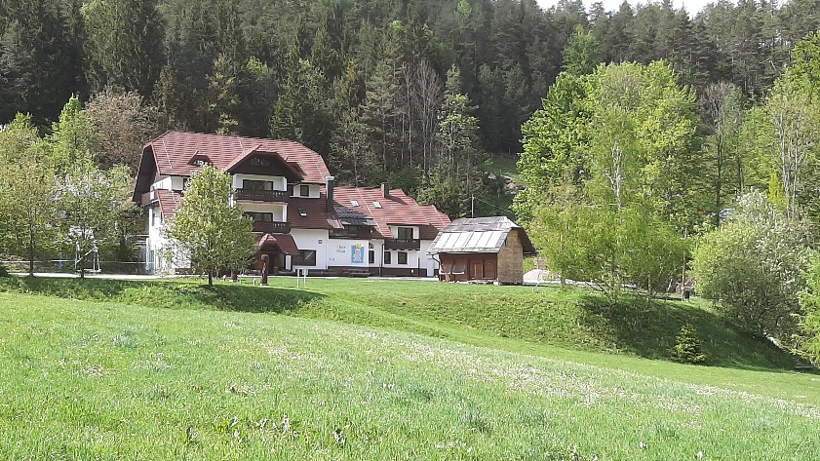
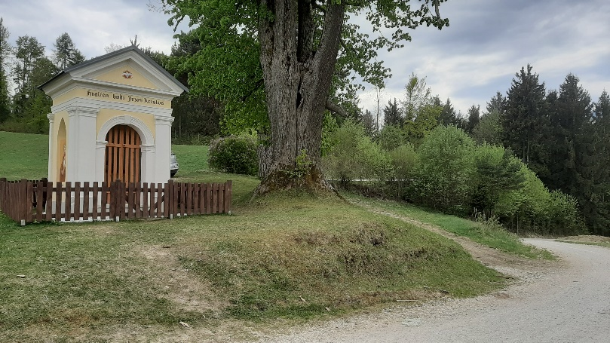
16
15
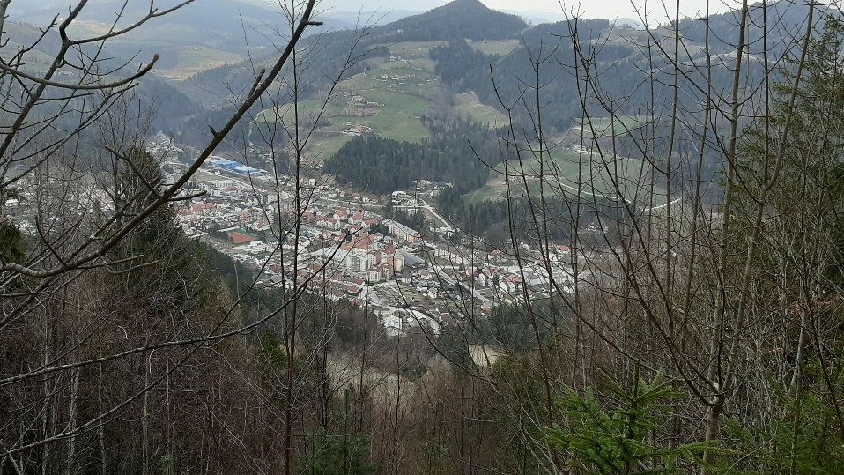
17 Štalekarjev vrh

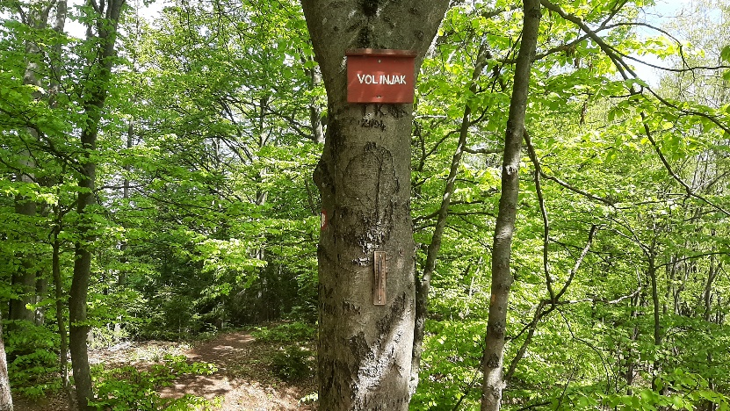
Lokacije za 15 TOČK.
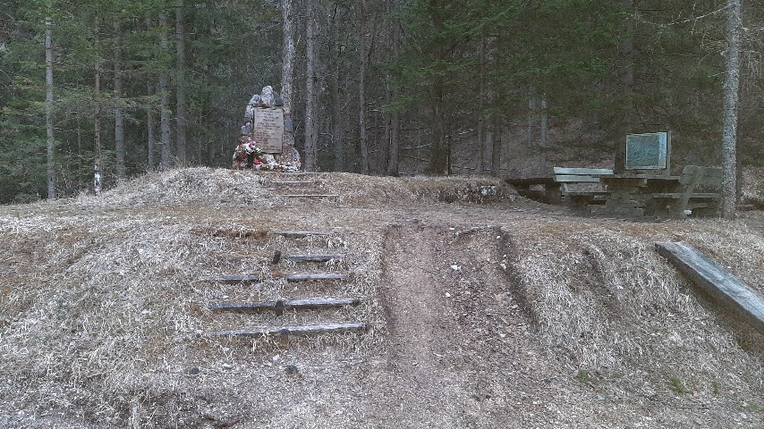
18

19

Če ti katera lokacija ni poznana, se posvetuj s prijatelji, kje je ta lokacija.

Preden se odpravite na pohod, dobro in zdravo zajtrkujte. Oblecite in obujte se primerno za pohod, imejte več plasti oblačil, da se lahko, ko vam bo toplo, slečete in ko se ohlajate, nazaj oblečete. V nahrbtnik si dajte pijačo, lahko tudi kakšen posladek.

Športni pozdrav,
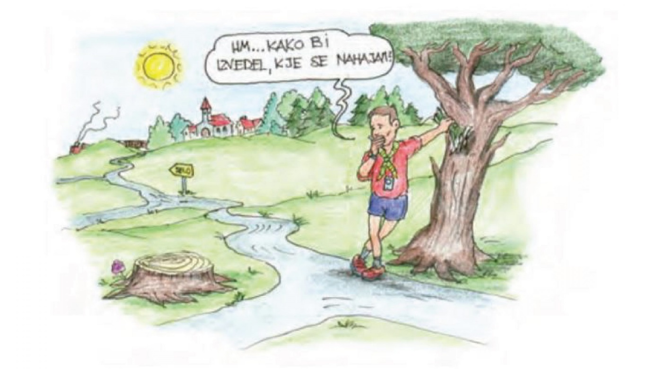

učitelji Bojan, Nataša in Damir

ffff

